Exercício 1

Joao Andre Roque Costa

11/06/2022

table <- read_excel("C:/Users/João Roque Costa/Downloads/ResiduosPerCapita (1).xlsx", col_names = c("Países","quatro","desoito"), range = cell_cols(1:3))  
table <- table[-c(1:6), ]  
table <- table[-c(32:56), ]  
  
selection <- table[c(7,9,15),]  
selection$quatro <- as.numeric(selection$quatro)  
selection$desoito <- as.numeric(selection$desoito)  
  
tab <- data.frame(  
 Anos = rep(c("2004", "2018"), each = 3),  
 Países = rep(selection$Países, 2),  
 Valores = c(selection$desoito,selection$quatro)  
)  
  
ggplot(tab, aes(x = Países, y = Valores, fill = Anos, label = Valores)) +  
 geom_col(position = "dodge", width = 0.5)

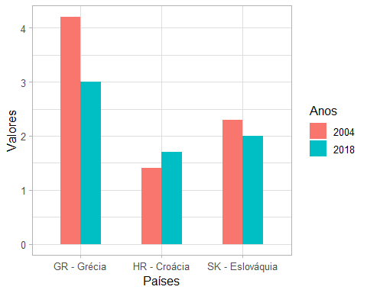

# COMENTARIO

Observamos que apesar dos elevados valores, a Grécia apresentou uma grande evolução nestes 14 anos, enquanto que, a Croácia aumentou a quantidade de resíduos, e a Estónia com uma boa melhora nas suas estatísticas.